IC电梯刷卡系统详细需求
一：系统分布：
- 上位机
- 写卡器
- 主控板：（1）控制板；（2）光耦板
二：介绍各板子之间使用
- 上位机与写卡器配合使用，达到给IC卡写入数据，将写好IC卡在主控板上使用
三：硬件介绍：
- 写卡器的主芯片选择STC15XX，配合射频芯片RC522，之间通讯协议I2C
- 主控板使用STC15XX作为处理芯片，RC522作为射频读与写芯片
四：上位机功能：
- 上位机打开后需要密码才能进入界面，密码具有修改功能
- 业主卡具有选择可乘坐的电梯，楼层，选择该卡的使用刷的次数，乘坐的截至日期，次数最高为2个字节（65535次），最多乘坐的电梯为4台，时间和次数可以并用
- 管理员卡具有业主卡的功能，并具备不限次数与时间和不限乘坐的电梯数量
- 功能卡功能具备挂失丢失的卡，校时卡，开关卡等功能。（开关卡使用一张卡，临时使用的开关卡，以后开关卡在代理商那边单独做，在做开关卡的同时，把每个小区的授权码也写进去）
- 具有补卡功能：卡片丢失，找到原来卡号，再重新做一张，新做的卡代替原来的卡，如果在数据库中重新直接点击打开界面直接重新做卡，那么新做的卡，也同样代替之前做的卡，并带有提示
- 电梯管理功能：创建电梯编号名称，创建默认出来的数字与字母可以任意修改
- 读卡功能，IC卡里面的内容，进行读取，显示框中显示IC卡属于业主卡还是管理员卡以及啥功能卡，功能卡的功能内容并调出数据库里面的写卡界面，以卡号为准，核对是否一致
- 具有搜索功能，以姓名，楼号单元房屋等
- 上位机具有导出数据库保存于导入功能，导入或导入格式可以是EXCEL或word
- 独立做卡，可以读主控板的时间，设备拨码地址，黑名单，最近刷卡的记录以及可以删除控制器里面的全部黑名单。在二级代理商专用软件中，可以做读授权码功能，只限于他们出去的刷卡器。一级代理商的专用软件中，可以读出二级代理商的代码和二级代理商给物业的授权码
- 加软件授权、数据库等配置参数要灵、加日志功能便于问题分析、提供帮助文档等，加”.chm”帮助文件
- 上位机与写卡器写卡的时候，在系统设置里面填写写入哪个扇区，以防与小区的一卡通冲突冲突
五：写卡器功能：每个小区都不同
- 写卡器设置权限分2级代理，一级代理修改代理商编号，以修改程序为主（也可以考虑一级代理专门软件设置）；保证每个二级代理的板子不可对调使用，二级代理卖给物业小区，进行授权码授权，二级代理上位机具有制作授权卡功能，二级代理不可以互做授权卡，二级代理每个小区授权的代码，不可以用的别的小区，也不可以对调使用写卡器，，二级代理把授权卡放在写卡器与控制板上自动写入并提示，每个写卡器和控制板只能写入一次授权卡编码，想再次写入需要通过芯片引脚复位才可再次写入，一级代理上位机做出的特殊卡，放在控制板上可以读出二级代理的编码以及二级代理的小区授权码，一级代理与二级代理有一卡通功能和停止使用刷卡器功能（为了防止刷卡器装好，物业不给钱）
- 写卡器分专门从二级代理代理购买的IC卡与普通市面上的IC卡，如果指定必须买二级代理商的IC卡，那么二级代理商在外面买的空卡，在他们的上位机上指定扇区写一个数，计算方式需要划分16种，以序列号的最后一位数字来决定用哪一种计算方式，得出的代码写入指定扇区（该扇区可以改变，唯一统一，所以授权卡在做卡的时候，也写入该应证区域），外面购买的卡为空卡，在上位机写入数据的时候，发现空或指定扇区验证不一致，数据停止写入报错
- 写卡器写卡时需要先读出IC卡的序列号经过计算（与第二条不同的计算），再反写入IC卡内，在主控板读该IC卡的时候，需要验证该计算方式，该计算是防止普通IC卡来复制，UID卡是可以修改序列号的
六：主控板：写入一级代理与二级代理编码与写卡器相同
- 在IC卡靠近线圈时，校验次数或时间是否在有限值内，如果不在，以不同的蜂鸣器发出的声音来提示
- 验证该IC卡序列号与写卡器是否反写的值计算方式是否一致，否则蜂鸣器发来不同的声音来提示。（该条是验证第五条里面的第三项）
- 验证一级代理与二级代理编号全部验证正确，否则报不同的蜂鸣器声音
- 验证是否是可用的电梯，否则也发出不同的蜂鸣器声音（主控板有拨码，对应相应的编号）
- 如果主控板有反写功能，需要验证该IC卡上次在该刷卡器上反写的数据（详细查看反写功能，如果有反写功能，那么不可以修改扇区，均使用默认扇区，默认无反写功能但可以通过代理商软件进行打开，拨码是0`255,0为调试模式，）
- 以上五条全部验证正确后，根据IC卡的内容光耦板就会有相应的输出和控制板的继电器与蜂鸣器都会输出，如果拨码在0的状态下，不需要验证卡片适合的哪台电梯拨码，不需要验证时间，以前刷卡器有该功能；校时卡，挂失卡（原启禁用卡），开关卡，读时卡，读记录卡，擦出黑名单卡等都不受时间、次数、楼号约束；当上位机选择手动的时候，只有光耦G1-G64对应的输出，当选择自动的时候，选择楼层大于或等于三个楼层时，上位机报错，当小于或等于2个时，Gn光耦与An光耦输出，每个光耦板最高扩展64层（一块光耦板为16层）
- 增加485功能：之前一直都是脱机利用写卡器进行授权，当控制板有485功能到电脑端转换成232，连接电脑，远程功能即可实现，电脑可以读出控制板的所有存储的刷卡信息以及所有控制板内的储存信息，并可以利用远程，关闭某个楼层不可使用，也可以屏蔽某个卡号或序列号不可以使用，并有远程操作打开刷卡功能以及关闭刷卡器功能，并并可以设置时间，具有所有的功能；该485还具备与电梯内的485连接功能，由电梯公司提供协议，当控制板读到IC卡数据后，譬如验证正确后，是2楼，那么根据电梯公司提供的协议利用总线，直接呼叫电梯【暂不实现】
- 语音功能：提示各种语音，当次数与有校期快到的时候，提前提醒，电梯刷卡成功等等【暂不实现】。
- 语音报站功能，由外部上下二个开关控制，当电梯电梯上行时，上面的开关先断开，电梯报电梯上行，当电梯下行时，下面的开关先断开，电梯报电梯下行，当同时动作2S时，经过递增或递减，报出相应的楼层，电梯运行期间播报音乐，当2个开关同时动作1分钟，停止播放，可以放多种音乐，循环播放，当轮到电梯提示的时候，音乐暂停，播放电梯提示，提示后继续播放，使用插内存卡的方式，识别方式16进制，语音为MP3格式【暂不实现】。
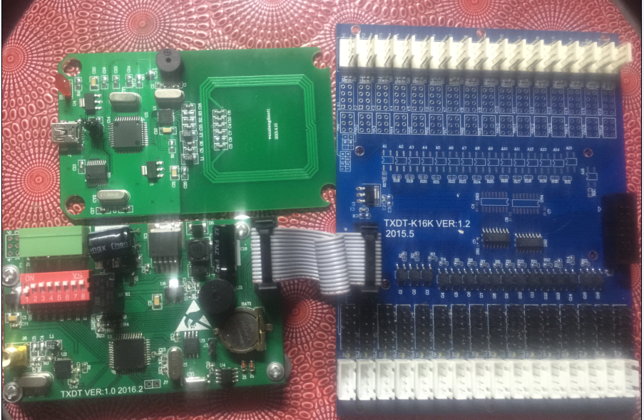

电梯刷卡功能修订
- 上位机界面：原上位机写卡成功后即关闭写卡界面，现要求写卡成功后，写卡界面不关闭，需手动关闭，但卡号加1
- 一级代理具有所有刷卡器包含二级代理的一卡通功能，二级级代理也有他们的一卡通功能
- 设置一级代理与二级代理一卡禁止刷卡器工作功能（物业所有刷卡设备即不可以再工作）
- 刷卡成功蜂鸣器响一声
时间到期二声
次数到期三声
黑名单4声
设备刷卡启动5声（光耦G1-G16不工作）
刷卡设备关闭6声（与启动相反）
写入客户编号7声（二级代理设置小区的编号）
恢复二级代理初始化8声
- 上位机读卡的时候，经常读卡失败与读卡超时现象，而且读的内容不全，读卡时需要读出IC卡内的所有信息，并跳出数据库里面该卡号的界面
- 上位机缺少搜索功能
- 现有的上位机在电梯管理里面新建电梯管理时，楼层数字方式均是默认排列，现要求可以修改的数字以及字母（见下图）
- 加了一个LED灯，在CPU接受到射频信号时常亮（哪怕是空卡，也要常亮）（方便维修）
- 代理权限：分二级代理，一级代理需要修改写卡器与主控板程序；二级代理通过专门软件制作的协议卡进行写入协议。各个二级代理的板子不可以互换使用，每块控制板以及写卡器只可以写入协议一次，控制板有专门的短接端口进行协议复位，复位后即可以重新写入协议，控制板以及写卡器在没有最终的二级代理写入协议之前，均不可使
- 上位机对IC卡写卡的时候，程序可以对IC卡全部扇区加密、数据扇区加密、不加密选择
- 指定我出售与市场购买空卡在程序上需要划分
如果指定必须买我的IC卡，经过与序列号计算且计算方式需要划分16种以上，以序列号的最后一位数字来决定用哪一种计算方式，得出的代码写入指定扇区（我预先写入卡里面拿出去卖），外面购买的卡为空卡，物业在上位机写入数据的时候，当检测到空或指定扇区验证不一致，数据停止写入报错
- 上位机写入的扇区与块灵活改变，与控制板同步
- 加密要求：上位机写卡的时候，上位机读出该卡的序列号并记录在上位机数据库里，该序列号经过另外一种算法绑定序列号在写入IC卡里面，当控制板读取IC卡时，首先验证IC卡扇区内经过序列号计算写入的数据是否对（该序列号验证与第7条不同，不论加密不加密是否买我的IC卡，上位机在写卡的时候，都会与序列号对比，经过计算得出一个数据写入IC卡内），不一致情况下，控制板不认，但不列入黑名单
当序列号验证完毕后，该卡未在该机器上使用过，控制板保存该序列号卡最后一次写入的日期时间，并对IC扇区写入一个当时日期日的值，当天该值不需要重新写入，隔天或以后该序列号IC卡再次在该机器还需验证控制板上次写入的值（如果不同，该序列号即列入黑名单，黑名单的卡到物业上位机上读取出该卡是黑名单时，上位机有一个拉入白名单按钮，点击后，IC卡的某一个字节成1，IC卡拿到电梯上读一下，检测到这个字节时，电梯上的控制板即把该卡的序列号拉出黑名单，但IC卡这个置1的字节，恢复成0 ，下次该方法验证不成功继续拉入黑名单，上位机对每次对拉入黑名单的IC卡序列号要有记录，譬如说该序列号拉出过黑名单一次，第二次又被拉入黑名单，那么上位机读卡的时候，应该有该卡已第二次进入黑名单。）。每一台刷卡器都有一个地址码，共计255个地址，每个地址写入指定写入扇区块（该功能在源程序上可以关闭）
- 上位机写卡时，在业主界面上有手动与自动功能选择的，手动功能：即只有G1-G16有输出；当选择自动功能选择超过2个以上时，系统提示选择错误，自动功能选择2个或低于 2个时，对应的输出，该功能现程序正常。缺少手工与自动选择按钮
- 管理员卡与业主卡的设置时间与次数可以并用。
- 上位机管理界面，设置用户名以及密码修改功能不能使用
- 上位机独立做的卡，放到电梯读卡区，分别可以读出控制板的时间，地址数据，黑名单，曾经刷过的卡号，储存在IC卡里面，再把IC卡放在写卡器上读出数据
- 上位机端口选择可以手动选择COM，并默认使用该COM口
- 上位机与写卡器连接或未连接，在上面现眼地方显示，很多对方看不到，用很大的力气解说才看到，下位机与上位机有数据交换的时候，才可以显示连接成功，现在只要检测到341芯片，就显示连接成功了
- 具有补卡功能，见图片，补卡后在电梯上刷一下之后，丢失卡即失效，现有卡代替丢失的卡（如果是补卡，在读丢失的IC卡时，可以看到补过几次）
- 电梯原有的功能卡里面的启禁用卡，删除可用次数及适用电梯，譬如我想禁用一张管理员卡，如果一个小区有80台电梯，我要做80张卡，太麻烦
